Tuần 14+15+16 Ngày soạn:
Tiết 14+15+16 Ngày dạy: Từ ngày 6/12 đến ngày 20/12/2021
BÀI 6: TỰ NHẬN THỨC BẢN THÂN
Môn học: GDCD; lớp: 6A
Thời gian thực hiện: 3 tiết

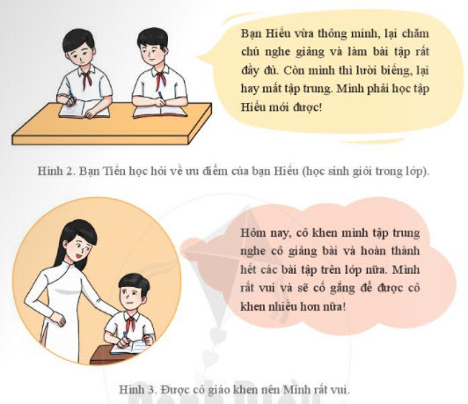 | 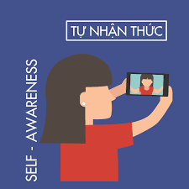
I. MỤC TIÊU
1. Về kiến thức
- Nêu được thế nào là tự nhận thức bản thân.
- Nhận biết được ý nghĩa của tự nhận thức bản thân.
- Tự nhận thức được điểm mạnh, điểm yếu, giá trị, vị trí, tình cảm, các mối quan hệ của bản thân.
- Biết tôn trọng bản thân, xây dựng được kế hoạch phát huy điểm mạnh và hạn chế điểm yếu của bản thân.
2. Về năng lực
- Năng lực chung
+ Năng lực giao tiếp và hợp tác: Trao đổi, thảo luận theo nhóm/lớp vè ý nghĩa của tự nhận thức bản thân.
+ Năng lực tự chủ và tự học: Tự đọc thông tin, quan sát hình ảnh trong SGK để phát biểu được thế nào là tự nhận thức bản thân.
- Năng lực đặc thù
+ Năng lực điều chỉnh hành vi: Nhận thức được điểm mạnh, điểm yếu, giá trị, vị trí, tình cảm, các mối qua hệ của bả thân và xác định được cách tự nhận thức bản thân.
+ Năng lực phát triển bản thân: Lập và thực hiện kế hoạch phát huy điểm mạnh và hạn chế của bản thân và thực hiện theo kế hoạch đã lập.
3. Về phẩm chất
- Chăm chỉ: Luôn cố gắng vươn lên đạt kết quả tốt trong học tập phù hợp với khả năng và điều kiện của bản thân.
- Trách nhiệm: Có thói quen nhìn nhận đánh giá bản thân mình, có ý thức tu dưỡng và rèn luyện.
II. THIẾT BỊ DẠY HỌC VÀ HỌC LIỆU.
1. Thiết bị dạy học: Máy chiếu power point, màn hình, máy tính, giấy A0, tranh ảnh
2. Học liệu: Sách giáo khoa, sách giáo viên, sách bài tập Giáo dục công dân 6, tư liệu báo chí, thông tin, clip.
III. TIẾN TRÌNH DẠY HỌC:
1. Hoạt động 1: Khởi động (Mở đầu)
a. Mục tiêu:
- HS tích cực, hứng thú tham gia các hoạt động.
- HS phát hiện được vấn đề cần tìm hiểu: Thế nào là tự nhận thức bản thân? Vì sao phải tự nhận thức bản thân? Làm thế nào để tự nhận thức được bản thân?
b. Nội dung
GV hướng dẫn học sinh tiếp cận với bài bằng trò chơi “ Bàn tay thân quen”
Đặt bàn tay trái của mình lên giấy rồi dùng bút vẽ hình bản tay sao cho bằng với kích cỡ, hình đáng thực của bàn tay. Điện vào bàn tay vừa hoàn thành trên giấy những nội dung sau:
- Ngón cái: 3 điểm mạnh (ưu điểm) của em.
- Ngón trỏ: 1 mục tiêu của em trong năm học này.
- Ngón giữa: 1 điều em từng mơ ước đạt được.
- Ngớn áp út: 3 điều quan trọng nhất với em.
- Ngón út: 3 điểm yếu (hạn chế) của em.
Em hãy cha sẻ với các bạn về bàn tay ninh vừa vẽ nhé?
c. Sản phẩm: Sự chia sẻ của học sinh về bàn tay của bản thân.
d. Tổ chức thực hiện

HOẠT ĐỘNG CỦA GV VÀ HS |  |  | NỘI DUNG CẦN ĐẠT
Bước 1: Chuyển giao nhiệm vụ học tập
- GV giao nhiệm vụ cho học sinh thông qua trò chơi “ Bàn tay thân quen”
Luật chơi:
- Học sinh đặt bàn tay của mình lên giấy và vẽ in hình lại bàn tay của mình. Sau đó thực hiện các yêu cầu sau: Điền vào bàn tay mình vừa vẽ những nội dung sau:
+ Ngón cái: 3 điểm mạnh của em.
+ Ngón trỏ: 1 mục tiêu của em trong năm học này.
+ Ngón giữa: 1 điều em từng mơ ước đạt được.
+ Ngón áp út: 3 điều quan trọng nhất với em.
+ Ngón út: 3 điểm yếu của em.
->Sau đó em hay chia sẻ điều đó với các bạn bên cạnh?
B2: Thực hiện nhiệm vụ học tập
HS làm việc cá nhân, chia sẻ cặp đôi, suy nghĩ, trả lời.
Bước 3: Báo cáo kết quả và thảo luận
- GV gọi ngẫu nhiên học sinh trình bày bàn tay của mình hoặc bàn tay của bạn mà bản thân mình cảm thấy ấn tượng.
- Giáo viên: Quan sát, theo dõi quá trình học sinh thực hiện, gợi ý nếu cần.
Bước 4: Đánh giá kết quả thực hiện nhiệm vụ
- GV nhận xét, đánh giá, chốt vấn đề và giới thiệu chủ đề bài học.
Tự nhận thức bản thân là tự nhận ra những điểm mạnh, điểm yếu, đặc điểm riêng của mình để từ đó hoàn thiện bản thân.
KHÁM PHÁ (HÌNH THÀNH KIẾN THỨC MỚI)
2. Hoạt động 2: Tìm hiểu thế nào là tự nhận thức bản thân
a. Mục tiêu:
-Giúp HS phân tích thông tin,hình ảnh để từ đó phát biểu được thế nào là tự nhận thức bản thân.
- HS được phát triển năng lực tự chủ và năng lực tự nhận thức bản thân.
b. Nội dung
- GV giao nhiệm vụ cho học sinh đọc câu chuyện, tìm hiểu nội dung và trả lời câu hỏi.
- GV giao nhiệm vụ khám phá kiến thức bài học cho học sinh thông qua hệ thống câu hỏi, phiếu học tập để hướng dẫn học sinh: tự nhận thức bản thân là gì?
a. Đọc thông tin và trả lời câu hỏi
VƯỢT QUA MÔN KHOA HỌC TỰ NHIÊN
Ngọc học giỏi rất nhiều môn học, nhưng môn Khoa học Tự nhiên là một trở ngại của em. Lần nào làm bài kiểm tra, Ngọc cũng bị điểm kém. Ngọc rất buồn và cảm thấy thất vọng về bản thân. Biết được điều này, cô giáo khuyên Ngọc nên tự khám phá bản thân và có niềm tin vào chính mình. Nghe lời khuyên của cô, Ngọc đã đặt mục tiêu khám phá điểm mạnh, điểm yếu và cố gắng vượt qua thử thách của môn Khoa học Tự nhiên. Kể từ đó, môn Khoa học Tự nhiên không còn là trở ngại đối với Ngọc nữa.
? Từ lời khuyên của cô giáo, Ngọc đã làm gì để vượt qua trở ngại của môn Khoa học Tự nhiên ?
b. Quan sát hình ảnh và trả lời câu hỏi

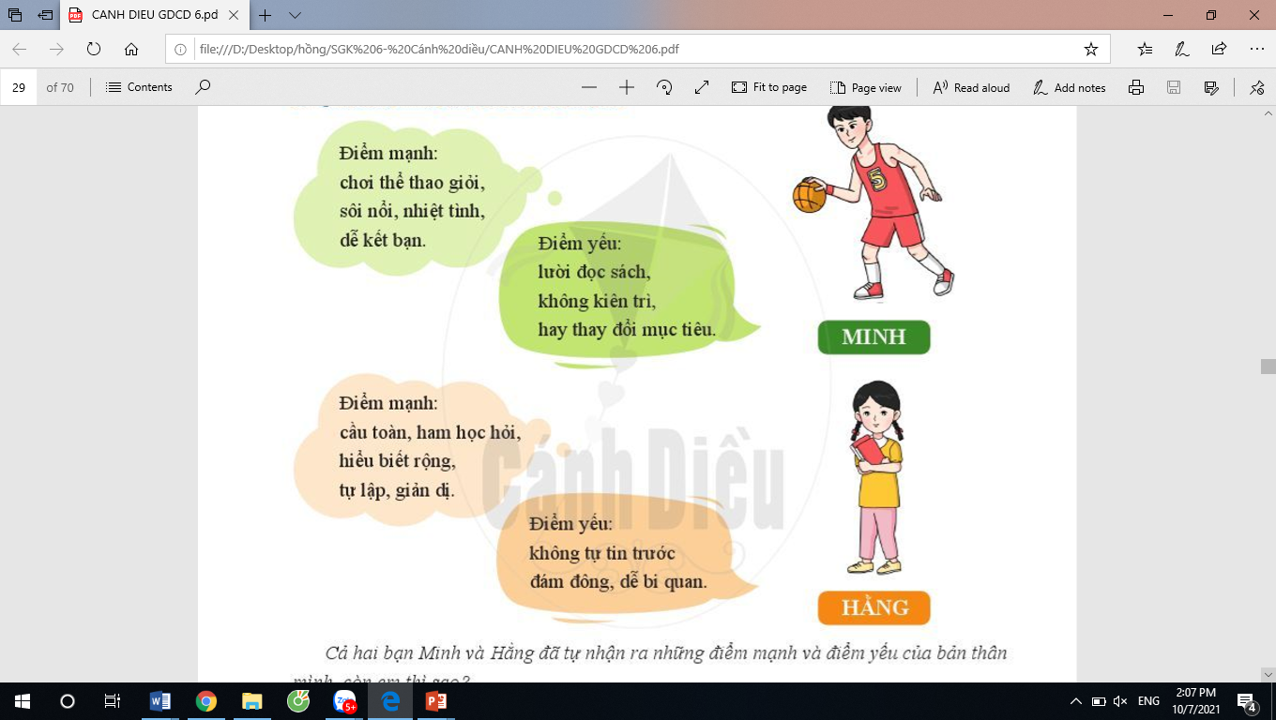

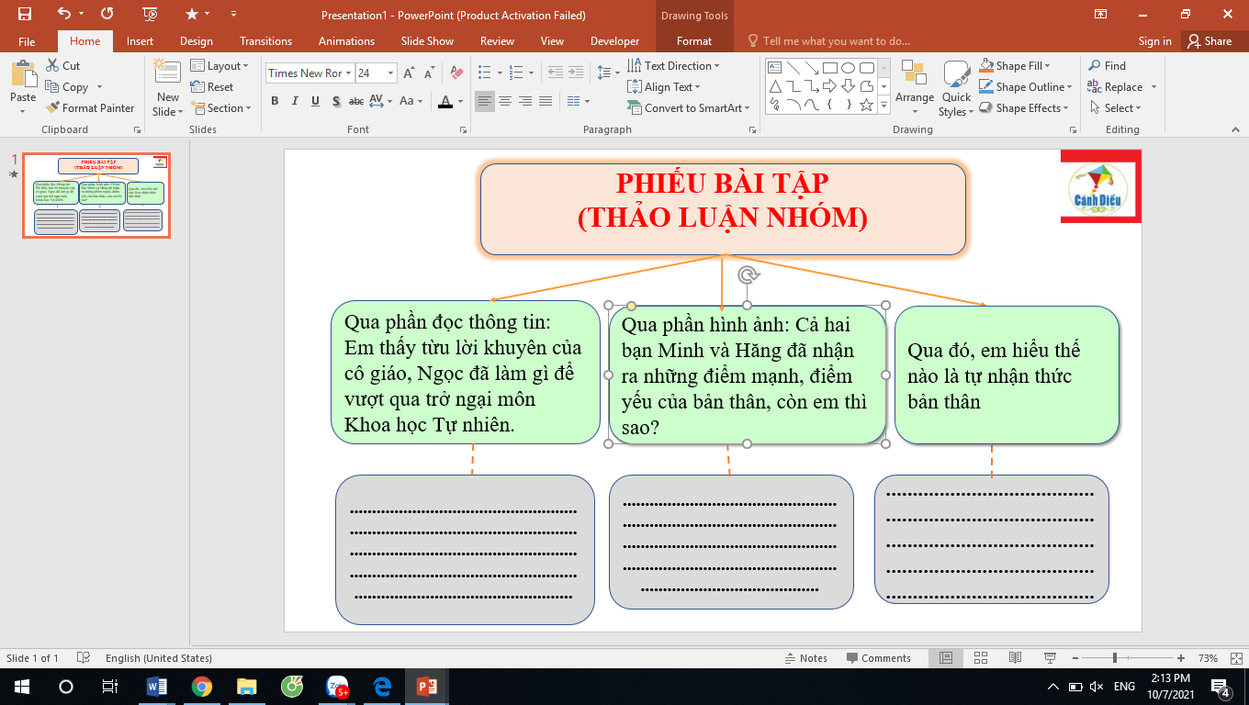
c. Sản phẩm: Câu trả lời của học sinh
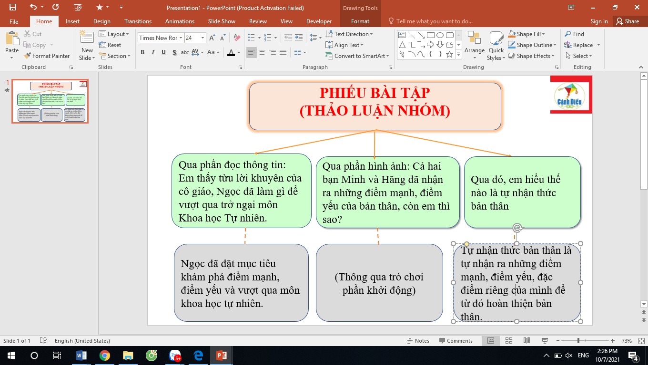
d. Tổ chức thực hiện:
HOẠT ĐỘNG CỦA GV VÀ HS | NỘI DUNG CẦN ĐẠT
Nhiệm vụ 1: Khái niệm “ Tự nhận thức bản thân”  Bước 1: Chuyển giao nhiệm vụ học tập  - GV giao nhiệm vụ cho học sinh thông qua hệ thống câu hỏi của phiếu học tập.  - GV yêu cầu học sinh đọc thông tin.  - GV chia lớp thành 3 nhóm, yêu cầu học sinh thảo luận theo tổ, nhóm và trả lời câu hỏi trong phiếu học tập.  Câu 1: Qua phần đọc thông tin: Em thấy từ lời khuyên của cô giáo, Ngọc đã làm gì để vượt qua trở ngại môn Khoa học Tự nhiên.  Câu 2: Qua phần hình ảnh: Cả hai bạn Minh và Hăng đã nhận ra những điểm mạnh, điểm yếu của bản thân, còn em thì sao?  Câu 3: Em hiểu thế nào là tự nhận thức bản thân?  Bước 2: Thực hiện nhiệm vụ học tập  - Học sinh làm việc nhóm, suy nghĩ, trả lời.  - Học sinh hình thành kĩ năng khai thác thông tin trả lời.  Bước 3: Báo cáo kết quả và thảo luận  - Học sinh cử đại diện lần lượt trình bày các câu trả lời.  - Giáo viên: Quan sát, theo dõi quá trình học sinh thực hiện, gợi ý nếu cần.  Bước 4: Đánh giá kết quả thực hiện nhiệm vụ  - GV nhận xét, đánh giá, chốt vấn đề. | 1. Tự nhận thức bản thân  Tự nhận thức bản thân là tự nhận ra những điểm mạnh, điểm yếu, đặc điểm riêng của mình để từ đó hoàn thiện bản thân.
3. Hoạt động 3: Tìm hiểu ý nghĩa của tự nhận thức bản thân.
a. Mục tiêu:
- Giúp HS trao đổi, thảo luận thông tin để nêu được ý nghĩa của tự nhận thức bản thân.
- HS phát triển được năng lực điều chỉnh hành vi.
b. Nội dung: GV cho học sinh đọc thông tin và trả lời câu hỏi theo hệ thống câu hỏi của phiếu học tập.
Đọc thông tin và trả lời câu hỏi
TỰ TIN VÀO CHÍNH MÌNH
Quân sinh ra trong gia đình có nhiều khó khăn. Ba em mất sớm, mẹ thì ốm không thể lao động được. Quân bị suy dinh dưỡng, nên dù đã học 8 mà nhìn em vẫn nhỏ như học sinh lớp 5. Dù vậy, Quân vẫn chẳng chịu kém một ai. Em giúp mẹ làm mọi việc trong nhà, từ cơm nươc, dọn dẹp đến trông em nhỏ. Việc học tập em lại càng chú tâm hơn. Em luôn xác định rõ mục tiêu phía trước của mình: Học để thành công, học để đổi đời. Quân ước mơ trở thành bác sĩ để chữa bệnh cho những người nghèo.
Cuộc sống khó khăn nhưng Quân rất lạc quan và luôn tự tin vào chính mình. Quân cho rằng, tuy minh nhỏ nhưng mình có chí phấn đấu; mình phải quyết tâm vượt lên hoàn cảnh.
a. Những nội dung nào ttrong thông tin trên cho Thấy Quân đã tự tin vào bản thân?
b. Theo em, tự nhận thức bản thân có ý nghĩa như thế nào đối với mỗi chúng ta?
c. Sản phẩm
a. Những nội dung trong thông tin trên cho thấy Quân đã tự tin là: Quân xác định rõ mục tiêu của mình đặt mục tiêu quan trọng nhất là việc học.
b. Theo em, tự nhận thức bản thân có ý nghĩa: Tự nhận thức đúng đắn về bản thân giúp chúng ta tin tưởng vào những giá trị của chính mình để phát huy những ưu điểm, hạn chế nhược điểm và kiên định với những mục tiêu đã đặt ra.
d. Tổ chức thực hiện
HOẠT ĐỘNG CỦA GV VÀ HS | NỘI DUNG CẦN ĐẠT
*Nhiệm vụ 2: ý nghĩa của tự nhận thức bản thân  Bước 1: Chuyển giao nhiệm vụ học tập  - GV giao nhiệm vụ cho học sinh thông qua câu hỏi SGK  Câu 1: Những nội dung nào trong thông tin trên cho thấy Quân đã tự tin vào bản thân?  Câu 2: Theo em, tự nhận thức bản thân có ý nghĩa như thế nào đối với mỗi chúng ta?  Bước 2: Thực hiện nhiệm vụ học tập  - HS thảo luận cặp đôi chia sẻ thực hiện nhiệm vụ học tập, trao đổi, thống nhất nội dung, cử thành viên báo cáo.  - Giáo viên: Quan sát, theo dõi quá trình học sinh thực hiện, gợi ý nếu cần  Bước 3: báo cáo kết quả và thảo luận  - GV: Yêu cầu HS lên trình bày.  - Hướng dẫn HS cách trình bày (nếu cần).  - HS: Trình bày kết quả làm việc cá nhân  Bước 4: Đánh giá kết quả thực hiện nhiệm vụ  - Học sinh nhận xét phần trình bày nhóm bạn.  - GV sửa chữa, đánh giá, rút kinh nghiệm, chốt kiến thức. | 2. Ý nghĩa của tự nhận thức bản thân.  Tự nhận thức bản thân giúp chúng ta tin tưởng vào những giá trị của mình để phát huy những ưu điểm, hạn chế nhược điểm và kiên định với những mục tiêu đã đặt ra.
4. Hoạt động 4: Tìm hiểu các cách tự nhận thức bản thân
a. Mục tiêu:
- Giúp HS nhận thức được điểm mạnh, điểm yếu, giá trị, vị trí, tình cảm, các mối quan hệ của bản thân và xác định được các cách tự nhận thức bản thân.
- HS được phát triển năng lực điều chỉnh hành vi và năng lực giải quyết vấn đề.
b. Nội dung
- GV giao nhiệm vụ cho học sinh đọc quan sát tranh và trả lời câu hỏi.
- GV giao nhiệm vụ khám phá kiến thức bài học cho học sinh thông qua hệ thống câu hỏi và hoàn thành phiếu bài tập.
- Các bạn học sinh dưới đây đang sử dụng cách nào để có thể tự nhận thức bản thân?
Hình 1. Bạn Mai đang suy nghẫm về ước mơ, sở thích và ưu điểm, nhược điểm của bản thân.
Hình 2. Bạn Tiến học hỏi về ưu điểm của bạn Hiếu (học sinh giỏi trong lớp).
Hình 3. Được cô giáo khen nên Minh rất vui
Hình 4. Bạn Tiến đang lên kế hoạch thay đổi bản thân
? Ngoài các cách trên, em còn biết những cách tự nhận thức bản thân nào khác?

PHIẾU HỌC TẬP 1
Họ và tên:……………………………………………..; Lớp…………………...
1. Em hãy thể hiện mình biết cách tự nhận thức bản thân bằng việc viết tiếp vế còn lại để hoàn thành các câu bên: | Em có ưu điểm là:……………………  ……………………………………….
Em có nhược điểm là:……………….
……………………………………….
Ước mơ của em là:…………………..
……………………………………….
Môn học em yêu thích nhất là:………
……………………………………….
2. Bạn A học rất giỏi, luôn tự tin và được thầy cô, bạn bè yêu quý. Em hãy viết những điều bản thân em cần thay đổi để được như bạn A. | Em sẽ:………………………………  ………………………………………………………………………………
3. Em hãy viết một đoạn ngắn nói về cảm xúc của em khi được thầy cô khen là người biết tự nhận thức bản thân, biết thay đổi chính mình để hoàn thiện hơn. | ………………………………………  ………………………………………………………………………………  ………………………………………
4. Để tự tin nói trước đám đông, bạn Minh đã: học kĩ nội dung sẽ nói; tập luyện trước ở nhà, nhờ anh trai nhận xét,…Em hãy viết ra cách làm của mình. | ………………………………………  ………………………………………………………………………………  ………………………………………
c. Sản phẩm
- Hoàn thành phiếu học tập số 1.
- Ngoài các cách trên em còn biết nhận thức bản thân bằng cách so sánh mình với tấm gương người tốt để nhận thức bản thân.
HOẠT ĐỘNG CỦA GV VÀ HS |  | NỘI DUNG CẦN ĐẠT
Bước 1: Chuyển giao nhiệm vụ học tập  GV giao nhiệm vụ cho học sinh hoàn thành phiếu học tập.  Bước 2: Thực hiện nhiệm vụ học tập  - Học sinh quan sát các hình sau 1, 2, 3, 4 và dựa vào nội dung các hộp thoại kèm từng hình để hoàn thành phiếu học tập.  - GV phát phiếu học tập 1 cho HS.  - HS hoàn thành phiếu và chuyển cho bạn ngồi cạnh. Cùng nhau trao đổi để thống nhất các cách tự nhận thức bản thân và chia sẻ trước lớp.  - Giáo viên: Quan sát, theo dõi quá trình học sinh thực hiện, gợi ý nếu cần  Bước 3: Báo cáo kết quả và thảo luận  - GV: Yêu cầu HS lên trình bày và hướng dẫn HS cách trình bày (nếu cần).  - HS: Trình bày kết quả làm của mình.  Bước 4: Đánh giá kết quả thực hiện nhiệm vụ  - GV: Yêu cầu HS nhận xét câu trả lời.  - GV nhận xét, đánh giá, chốt kiến thức.  + Tự suy nghĩ, phân tích, đánh giá điểm mạnh, điểm yếu, sở thích, tính cách của bản thân.  + So sánh những nhận xét, đánh giá của người khác về mình với tự nhận xét, tự đánh giá của bản thân.  + So sánh mình với những tấm gương tốt, việc tốt để thấy mình cần phát huy và cần cố gắng điều gì.  + Lập kế hoạch phát huy ưu điểm và sửa chữa nhược điểm của bản thân. |  | 3. Các cách tự nhận thức bản thân  Tự nhận thức bản thân là tự nhận ra những điểm mạnh, điểm yếu, đặc điểm riêng của mình để từ đó hoàn thiện bản thân.
5. Hoạt động 5: Luyện tập
a. Mục tiêu:
- HS nhận xét, đánh giá được khả năng tự nhận thức của bản thân mình và người khác.
- HS được luyện tập, củng cố kến thức, kĩ năng đã được hình thành trong phần Khám phá áp dụng kiến thức để làm bài tập.
- HS được phát triển năng lực nhận xét, đánh giá và năng lực điều chỉnh hành vi.
b. Nội dung:
- Học sinh khái quát kiến thức đã học bằng sơ đồ tư duy.
- Hướng dẫn học sinh làm bài tập trong bài tập trong sách giáo khoa thông qua hệ thông câu hỏi, phiếu bài tập và trò chơi ...
BÀI TẬP
HÃY HOÀN THÀNH PHIẾU HỌC TẬP SAU
PHIẾU HỌC TẬP 2
Họ và tên:……………………………………………..; Lớp…………………...............
1. Hãy đánh dấu x vào ô trống thể hiện những việc nên làm và chữ k vào ô trống thể hiện những việc không nên làm khi tự nhận thức bản thân và giải thích vì sao?
Việc làm | Đánh dấu vào ô trống | Giải thích vì sao
A. Tự suy nghĩ về những nhược điểm của mình để sửa chữa. |  | …………………………..  …………………………..
B. Hỏi những người thân và bạn bè về ưu điểm, nhược điểm của mình. |  | …………………………..  …………………………..
C. Xem bói đề tìm hiểu các đặc điểm của bản thân. |  | …………………………..  …………………………..
D. Thường xuyên đặt ra các mục tiêu và tự đánh giá việc thực hiện mục tiêu. |  | …………………………..  …………………………..
E. Luôn tự trách bản thân, ngay cả khi không có khuyết điểm. |  | …………………………..  …………………………..

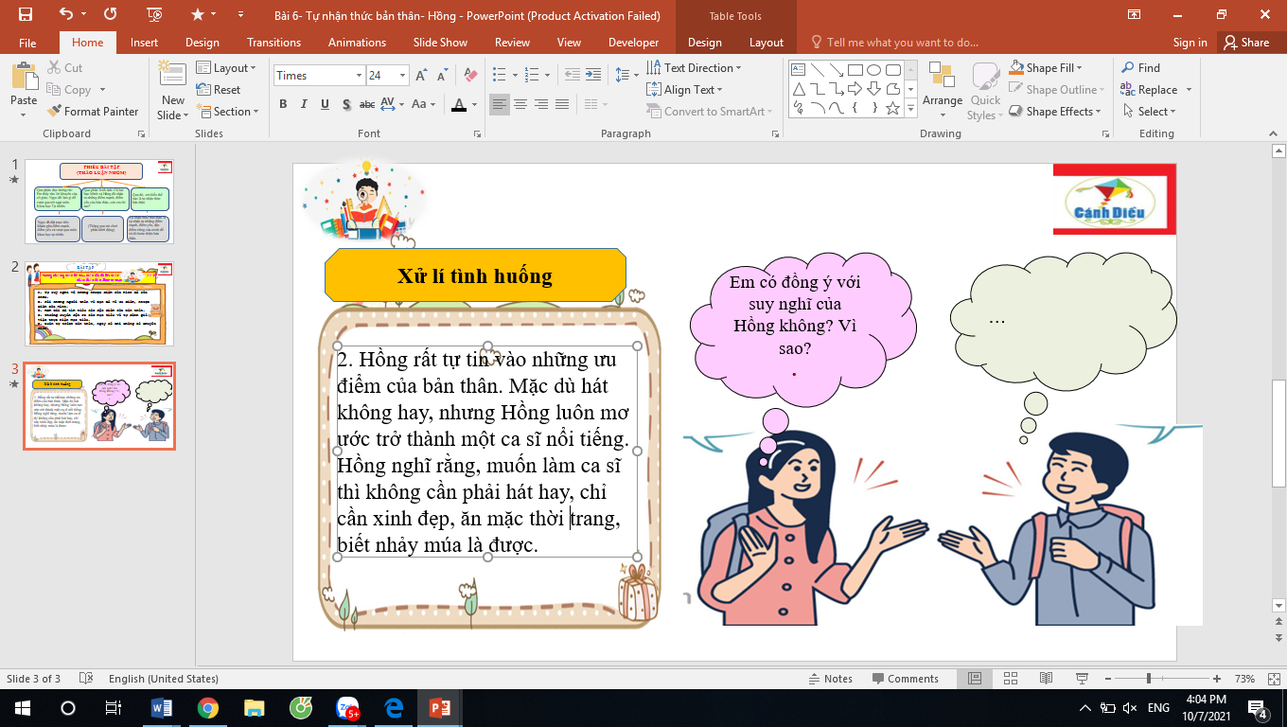
- Minh đã sử dụng cách thức nào để tự nhận thức bản thân?
- Để tự nhận thức bản thân tốt hơn, theo em bạn Minh nên áp dụng thêm cách thức nào nữa?
Xem thêm tại: https://doctailieu.com/giai-gdcd-6-bai-6-sach-canh-dieu-tu-nhan-thuc-ban-than
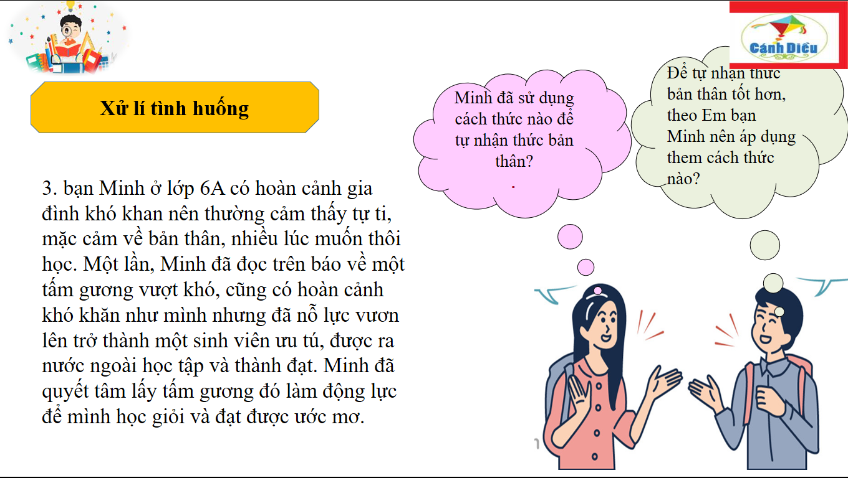
Bạn Minh ở lớp 6A có hoàn cảnh gia đình khó khăn nên thường cảm thấy tự ti, mặc cảm về bản thân, nhiều lúc rất muốn thôi học. Một lần, Minh đã đọc trên báo về một tấm gương vượt khó, cũng có hoàn cảnh khó khăn như mình, nhưng đã nỗ lực vươn lên trở thành một sinh viên ưu tú, được ra nước ngoài học tập và thành đạt. Minh đã quyết tâm lấy tấm gương đó làm động lực để mình học giỏi và đạt được mơ ước.
c. Sản phẩm: Câu trả lời của học sinh

PHIẾU HỌC TẬP 2
Họ và tên:……………………………………………..; Lớp…………………...............
1. Hãy đánh dấu x vào ô trống thể hiện những việc nên làm và dấu - vào ô trống thể hiện những việc không nên làm khi tự nhận thức bản thân và giải thích vì sao?
Việc làm | Đánh dấu vào ô trống | Giải thích vì sao
A. Tự suy nghĩ về những nhược điểm của mình để sửa chữa. | xx
B. Hỏi những người thân và bạn bè về ưu điểm, nhược điểm của mình. | xx
C. Xem bói đề tìm hiểu các đặc điểm của bản thân. | - | Chỉ có bản thân mới biết bạn có ưu nhược điểm gì.
D. Thường xuyên đặt ra các mục tiêu và tự đánh giá việc thực hiện mục tiêu. | x
E. Luôn tự trách bản thân, ngay cả khi không có khuyết điểm. | - | Bạn không nên làm thế vì như vậy sẽ làm nhụt đi ý chí và sự tự tin của bạn.
5. Hoạt động 5: Luyện tập
a. Mục tiêu:
-HS được luyện tập, củng cố kến thức, kĩ năng đã được hình thành trong phần Khám phá áp dụng kiến thức để làm bài tập.
b. Nội dung:
- Học sinh khái quát kiến thức đã học bằng sơ đồ tư duy.
- Hướng dẫn học sinh làm bài tập trong bài tập trong sách giáo khoa thông qua hệ thông câu hỏi, phiếu bài tập và trò chơi ...
d. Tổ chức thực hiện
HOẠT ĐỘNG CỦA GV VÀ HS | NỘI DUNG CẦN ĐẠT
Bước 1: Chuyển giao nhiệm vụ học tập  - GV hướng dẫn học sinh làm bài tập trong sách giáo khoa thông qua hệ thông câu hỏi, phiếu bài tập và trò chơi ...  ? Bài tập: GV cho học sinh làm bài tập sách giao khoa theo từng bài ứng với các kĩ thuật động não, khăn trải bàn,…  1. Trong những việc làm sau, việc nào nên làm, việc nào không nên làm để tự nhận thức bản thân? Vì sao?  A. Tự suy nghĩ về những nhược điểm của mình để sửa chữa.  B. Hỏi những người thân và bạn bè về ưu điểm, nhược điểm của mình.  C. Xem bói đề tìm hiếu các đặc điểm của bản thân.  D. Thường xuyên đặt ra các mục tiêu và tự đánh giá việc thực hiện mục tiêu.  E. Luôn tự trách bản thân, ngay cả khi không có khuyết điểm.  2. Hồng rất tự tin vào những ưu điểm của bản thân. Mặc dù hát không hay, nhưng Hồng luôn mơ ước trở thành một ca sĩ nỏi tiếng. Hồng nghĩ rằng, muốn làm ca sĩ thì không cần phải hát hay, chỉ cần xinh đẹp, ăn mặc thời trang, biết nhảy múa là được.  Em có đồng ý với suy nghĩ của Hồng không? Vì sao?  3. Bạn Minh ở lớp 6A có hoàn cảnh gia đình khó khấn nên thường cảm thấy tự tỉ, mặc cảm về bản thân, nhiều lúc rất muốn thôi học. Một lần, Minh đã đọc trên báo về một tấm gương vượt khó, cũng có hoàn cảnh khó khăn như mình, nhưng đã nỗ lực vươn lên trở thành mọt sinh viên ưu tú, được ra nước ngoài học tập và thành đạt. Minh đã quyết tâm lấy tắm gương đó làm động lực để mình học giỏi và đạt được mơ ước.  a) Minh đã sử dụng cách thức nào để tự nhận thức bản thân?  b) Để tự nhận thức bản thân tốt hơn, theo em bạn Minh nên áp đụng thêm cách thức nào nữa?  Bước 2: Thực hiện nhiệm vụ học tập  - HS làm việc cá nhân, suy nghĩ, hoàn thành phiếu bài tập.  - Với hoạt động nhóm: HS nghe hướng dẫn, chuẩn bị. Các thành viên trong nhóm trao đổi, thống nhất nội dung, hình thức thực hiện nhiêm vụ, cử báo cáo viên, kỹ thuật viên, chuẩn bị câu hỏi tương tác cho nhóm khác.  - Với hoạt động trò chơi: HS nghe hướng dẫn, tham gia.  Bước 3: Báo cáo kết quả và thảo luận  - GV: Yêu cầu HS lên trình bày, tham gia hoạt động nhóm, trò chơi tích cực.  - GV: Hướng dẫn HS cách trình bày (nếu cần).  - HS: Trình bày kết quả làm việc cá nhân, nhóm.  - HS: Nhận xét và bổ sung cho nhóm bạn (nếu cần).  Bước 4: Đánh giá kết quả thực hiện nhiệm vụ  - GV: Nhận xét thái độ học tập và kết quả làm việc cá nhân, nhóm của HS.  - GV đưa ra các tiêu chí để đánh giá HS:  + Kết quả làm việc của học sinh.  + Thái độ, ý thức hợp tác nghiêm túc trong khi làm việc.  - GV sửa chữa, đánh giá, chốt kiến thức. | IV. LUYỆN TẬP  1. Bài tập 1  Việc nên làm:  A. Tự suy nghĩ về những nhược điểm của mình để sửa chữa.  B. Hỏi những người thân và bạn bè về ưu điểm, nhược điểm của mình.  D. Thường xuyên đặt ra các mục tiêu và tự đánh giá việc thực hiện mục tiêu.  Không nên làm:  C. Xem bói đề tìm hiếu các đặc điểm của bản thân.=> Chỉ có bản thân mới biết bạn có ưu nhược điểm gì.  E. Luôn tự trách bản thân, ngay cả khi không có khuyết điểm. => Bạn không nên làm thế vì như vậy sẽ làm nhụt đi ý chí và sự tự tin của bạn.  2. Bài tập 2  Em không đồng ý với suy nghĩ của Hồng vì bản thân bạn phải có tài năng, thực lực về ca sĩ thì bạn mới có thể trở thành ca sĩ được.  3. Bài tập 3  a, Minh sử dụng cách thức là đọc báo để biết được những tấm gương có hoàn cảnh như mình.  b, Để tự nhận thức bản thân tốt hơn, theo em bạn Minh nên áp đụng thêm cách thức so sánh, nhận xét đánh giá của người khác về mình, lập kế hoạch phát huy ưu điểm, tự đánh gía điểm mạnh điểm yêu của bản thân.
6. Hoạt động 6: Vận dụng
a. Mục tiêu:
- HS lập được kế hoạch phát huy điểm mạnh và hạn chế điểm yếu của bản thân và thực hiện theo kế hoạch đã lập.
- HS vận dụng những kiến thức đã học để giải quyết một vấn đề trong cuộc sống
- Hướng dẫn học sinh tìm tòi mở rộng sưu tầm thêm kiến thức liên quan đến nội dung bài học.
b. Nội dung: Giáo viên hướng dẫn học sinh làm bµi tập, tìm tòi mở rộng, sưu tầm thêm kiến thức thông qua hoạt động dự án..
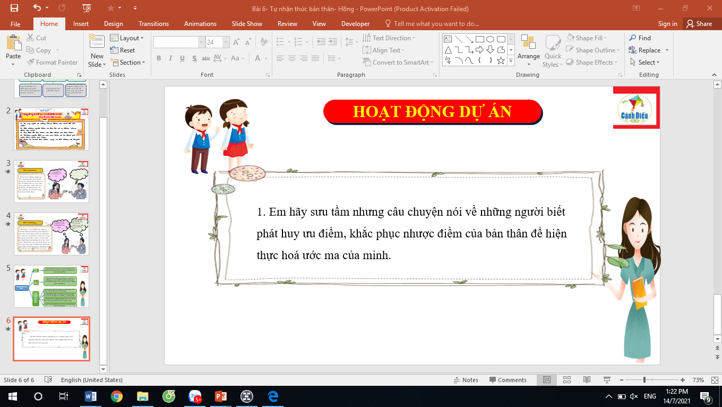
1. Em hãy sưu tầm những câu chuyện nói về những người biết phát huy ưu điểm, khắc phục nhược điểm của bản thân đề hiện thực hoá ước mơ của mình.

2. Hãy xác định những điều em thấy hài lòng và những điều em chưa hài lòng về bản thân trong cuộc sống. Lập kế hoạch phát huy những điều em hài lòng và khắc phục những điều em chưa hài lòng theo bảng dưới đây:

Những điều hài lòng | ? | Cách phát huy | ?
 | ? |  | ?
 | ? |  | ?
Những điều chưa hài lòng | ? | Cách khắc phục | ?
 | ? |  | ?
 | ? |  | ?
c. Sản phẩm: Câu trả lời phần dự án của học sinh
d. Tổ chức thực hiện
Bước 1: Giao nhiệm vụ học tập
- GV hướng dẫn học sinh thông qua hệ thống câu hỏi hoạt động dự án
- Hoạt động dự án
- Nhóm 1: Em hãy sưu tầm nhưng câu chuyện nói về những người biết phát huy ưu điểm, khắc phục nhược điềm của bản thân để hiện thực hoá ước mơ của minh.
- Nhóm 2. Hãy xác định những điều em thấy hài lòng và những điều em chưa hài lòng về bản thân trong cuộc sống. Lập kế hoạch phát huy những điều em hài lòng và khắc phục những điều em chưa hài lòng theo bảng dưới đây:

Những điều hài lòng | ? | Cách phát huy | ?
 | ? |  | ?
 | ? |  | ?
Những điều chưa hài lòng | ? | Cách khắc phục | ?
 | ? |  | ?
 | ? |  | ?

Bước 2: Thực hiện nhiệm vụ học tập
Với hoạt động dự án: HS nghe hướng dẫn, chuẩn bị. Các thành viên trong nhóm trao đổi, thống nhất nội dung, hình thức thực hiện nhiêm vụ, cử báo cáo viên.
Bước 3: Báo cáo kết quả và thảo luận
- GV: Yêu cầu HS lên trình bày, tham gia hoạt động nhóm tích cực và hướng dẫn HS cách trình bày (nếu cần).
- HS: Trình bày kết quả làm việc cá nhân: Với hoạt động dự án: trao đổi, lắng nghe, nghiên cứu, trình bày nếu còn thời gian
- HS: Nhận xét và bổ sung cho nhóm bạn (nếu cần).
Bước 4: Đánh giá kết quả thực hiện nhiệm vụ
- GV yêu cầu HS nhận xét câu trả lời.
- GV sửa chữa, đánh giá, chốt kiến thức.

